手持式无人机反制设备技术白皮书

手持式“低慢小”无人机反制设备由干扰设备主机和电池组成，能够有效应对民用消费级多旋翼和固定翼无人机黑飞，设备通过干扰无人机控制、图传、卫星定位装置，使其与地面控制设备失联，迫使无人机悬停、降落或返航。

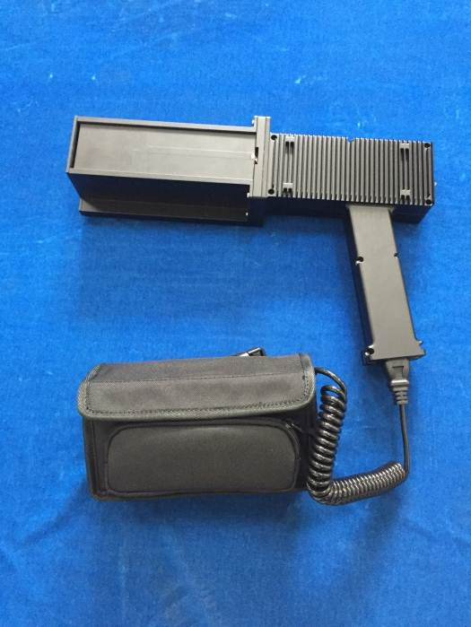

功能特点

* 可有效应对民用GPS、GLONASS、BD卫星导航，2.4GHz、5.8GHz遥控与图传频段；
* 采用手持式设计，轻便、小巧；
* 采用宽波束设计，处置时精确瞄准，作用范围大；
* 一键式开关，方便操作与使用；
* 多种保护功能，保证了设备的安全。

应用领域



用于机场、大型赛事、演唱会、重要会议、政府机构、反恐、重要地点设施等区域内特定目标或重点目标保护。

|  |  |
| --- | --- |
| 技术指标 | 参数范围 |
| 干扰频率 | 卫星导航：GPS L1、BD2 B1、GLONASS G1  遥控图传：2.4～2.485GHz、5.725～5.85GHz  注：可根据需求拓展干扰频段 |
| 干扰范围 | 30°×30° |
| 作用距离 | ≥500m |
| 供电方式 | 锂电池供电 |
| 反制效果 | 悬停、降落、返航 |